Муниципальное бюджетное образовательное учреждение

дополнительного образования детей

центр детского творчества «Темп» г. Амурска
Амурского муниципального района Хабаровского края

Методическая разработка занятия
«Мультфильмы в технике рисования»

Михайлова Светлана Анатольевна,
педагог дополнительного образования

2014

Пояснительная записка
Одна из задач современного образования — содействовать воспитанию нового поколения, отвечающего по своему уровню развития и образу жизни условиям информационного общества. Для этого учащимся предлагается осваивать способы работы с информационными потоками — искать необходимую информацию, анализировать ее, выявлять в ней факты и проблемы, самостоятельно ставить задачи, структурировать и преобразовывать информацию в текстовую и мультимедийную форму, использовать ее для решения учебных и жизненных задач.
Умение представлять информацию в виде, удобном для восприятия и использования другими людьми, — одно из условий образовательной компетентности обучающегося.
Занятия по программе «Мультстудия «Приключение» направлены на работу с детьми, желающими реализовать свои творческие способности в таком виде видеотворчества, как анимация. Выполняя практические задания, обучающиеся развиваются, создают сами творческие проекты. В процессе создания творческих работ ребята смогут освоить работу с дополнительным оборудованием: сканером, микрофоном; научатся быстро ориентироваться в системе, приложениях и программах по мультипликации. Работая над мультимедийными проектами и представляя их, используя видеопроектор, дети осваивают новейшие технологии.
Актуальность заключается в реализации системно - деятельностного подхода на практике, что позволяет сформировать ИКТ - компетентности, которые являются фундаментом для формирования универсальных учебных действий, тем самым позволяет раскрыть особенности каждого обучающегося, почувствовать себя более успешными. Новизна состоит в том, что мультипликация – это групповой творческий процесс. Как и во взрослой команде мультипликаторов, дети пробуют разные функции: режиссёра, оператора, сценариста, художника-мультипликатора и т.д. В ходе работы происходит распределение функций и ролей между участниками в соответствии с теми работами, которые необходимо выполнить, а именно: написание текста сценария, выбор музыки, съемка, озвучивание, монтаж. Завершается данная работа просмотром и обсуждением готовых результатов, что является необходимым шагом к мотивации на создание новых работ.
Целевая аудитория – дети в возрасте 9-10 лет
Тема занятия: Мультфильмы в технике рисования
Цель занятия: Создание условий для знакомства с процессом создания мультфильмов в технике рисования.
Задачи:
- дать общее представление о мультфильмах, созданных в технике рисования;
- познакомить с технологической стороной процесса создания мультфильмов в технике рисования;
- создать анимационный клип, используя технику рисования;
- обеспечить условия для развития творческих способностей детей, формирования вкуса к художественной деятельности, визуальной грамотности, т.е. умения видеть и создавать красивое.
Форма проведения занятия: Интерактивная площадка.
Оборудование и программное обеспечение: Монтажный стол, цифровая камера, штатив, компьютер, проектор, экран, программа видеомонтажа «Sony Vegas», материалы (мел), примеры мультфильмов в технике рисования.
Опорные понятия: Анимация - в переводе с латинского «анима» – душа, «анимация» – оживление, одушевление
Раскадровка - это последовательность рисунков, служащая вспомогательным средством при создании фильмов; это процесс визуализации анимации путем ее разбиения на последовательность эскизов, иллюстрирующих ключевые моменты картины.
ХОД ЗАНЯТИЯ
1. Организационный момент.
Здравствуйте, участники Интерактивной площадки. Слово «Интерактив» означает «Общение». Сегодня мы будем много общаться и взаимодействовать.
Я поздравляю, сегодня у вас появилась возможность научиться создавать свои мультфильмы в новой технике.
Когда вы усвоите основные правила, вы сможете создавать тематические мультфильмы по своему желанию.
Во время Интерактивной площадки вы:
- просмотрите мультфильмы, созданные в различных техниках
- узнаете, как оживить рисунок
- снимете маленький мультфильм
- оцените созданные «шедевры».
2. Актуализация субъектного опыта учащихся.
Сегодня более подробно поговорим о производстве мультфильмов в технике рисования. Для начала поиграем в игру «Режиссер». Желающий – режиссер - может выйти и убедить сою съемочную группу в необходимости освоения новой техники изготовления мультфильмов.
Теперь я предлагаю просмотреть несколько мультфильмов, а затем их обсудить.
Просмотр отрывков мультфильмов.
-Что вы просмотрели?
-Кто главные герои просмотренных мультфильмов? С помощью чего созданы герои?
-Какой мультфильм сделан в технике рисованной анимации?
-Чем и на чем может быть нарисован мультфильм?
3. Изучение новых знаний и способов деятельности
Сегодня более подробно поговорим о технологической стороне процесса производства мультфильмов в технике рисования
Для начала вспомним, что необходимо для создания мультфильма? На доске записано слово «Мультфильм».
Каждый из вас подойдет к доске и запишет этапы создания мультфильма (Сценарий, раскадровка, съемка, монтаж, коррекция)
А для чего мы оставили свободное место на доске, как вы думаете?
Итак, какова наша цель сегодня? (сделать рисованный мультфильм на доске)
Назовите первый этап? (Создание мини-сценария)
Кто может быть героем классной доски?
Что вы пишете на доске на уроках? (слова, цифры)
За верное решение или написание что вам ставят?
А за неверное решение?
Подумайте и скажите, как можно обыграть цифры и оценки.
Чтобы получилась история, как вы думаете, какое решение (верное или неверное) нужно написать сначала?
Инструктаж
Какое основное правило работа с камерой при съемке?
4. Применение изученного.
Практическая работа. (Опираясь на технологическую карту, создаем анимацию.)
5. Контроль.
(Просматривается созданный мультфильм. Происходит обсуждение.)
-Какую технику использовали?
-В чем испытывали затруднения?
-Что получилось хорошо. Свои впечатления.
6. Рефлексия.
-Чем мы займемся на следующем занятии? (Создадим для мультфильма начальные и финальные титры)
-Поиграем в игру «Кинотеатр»
Игра «Кинотеатр» : Педагог называет этап создания мультфильма. Дети хлопками показывают, на каком этапе больше всего понравилось работать.)
Занятие завершено. До свидания.
Методические рекомендации:
При подготовке к занятию необходимо подобрать мультфильмы (отрывки), в которых та или иная техника их создания прослеживается наиболее четко.
На этапе съемки мультфильма допустимо как деление на группы: съемочную и рисующую, так и осуществление всего процесса «по цепочке». Это обеспечит вовлечение каждого ребенка в совместный процесс создания мультфильма.
(Созданный на занятии мультфильм «История на доске» прилагается)
Список литературы:
- Горячев А.В. Мой инструмент компьютер: для 3-4 классов/ А. В. Горячев. — М.: Баласс, 2007.
- Коцюбинский А.О. Компьютер для детей и взрослых/А.О. Коцюбинский, СВ. Грошев. — М.: НТ- Пресс, 2006.
- Фролов М.И. Учимся анимации на компьютере: самоучитель/ М.И. Фролов. - М.: Бином, 2002.

Приложение 1
Фотографии занятия
1. Игра «Режиссер»
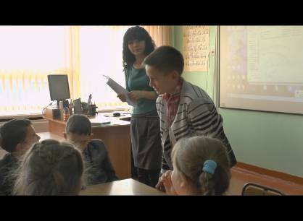
2. Просмотр мультфильмов
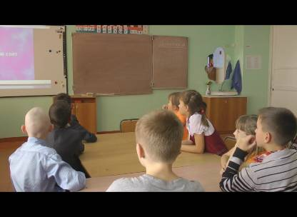

3. Запись этапов создания мультфильмов

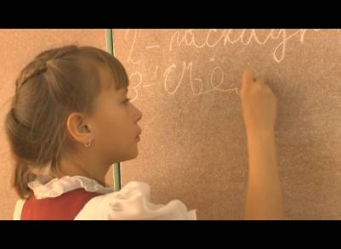
4. Обсуждение сценария мультфильма

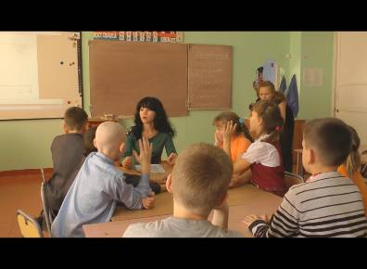

5. Съемка

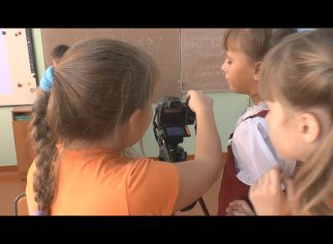

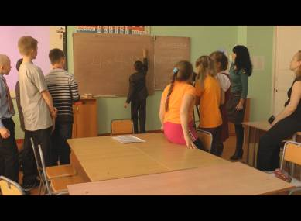

6. Видеомонтаж

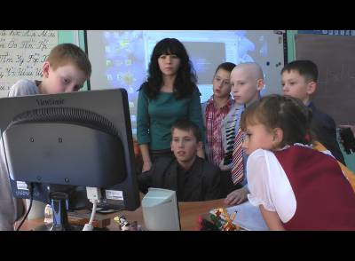
7. Рефлексия

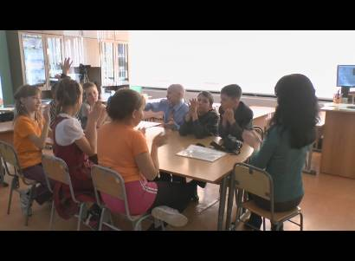

Приложение 2
Самоанализ учебного занятия
«Мультфильмы в технике рисования»
Педагог дополнительного образования
Михайлова Светлана Анатольевна
Занятие походило с детьми 4 класса в школе № 7 г. Амурска. Группа первого года обучения. На момент проведения занятия дети уже имели достаточные навыки фото-видеосъемки и монтажа.
Тип занятия: Усвоение новых знаний.
Форма организации занятия: Интерактивная площадка.
Занятие состояло из этапов:
Организационный этап позволил настроить детей на творческую работу в атмосфере взаимодействия и общения. Благодаря актуализация субъективного опыта, обучающиеся определили для себя необходимость усвоения новой техники создания мультфильмов.
Основной этап состоял из практической работы детей. Дети преимущественно самостоятельно справились с заданием, педагог выполнял функцию направляющего деятельности.
Контроль и рефлексия позволили произвести коррекцию работы и определить цель следующего занятия
На занятии дети активно отвечали на вопросы, работали в группах, проявляли интерес работе. Царила доброжелательная атмосфера, дети работали как единый сплоченный, дружный коллектив.
Были выполнены гигиенические требования к проведению занятия – помещение проветрено, освещение достаточно, в процессе занятия соблюдались меры безопасности при работе с техникой.
Для развития интереса в сочетании использовались методы современных педагогических технологий:
-Явное применение на занятии имеют новые информационные технологии, предполагающие использование специальных технических информационных средств для получения информации нового качества - информационного продукта.
-Благодаря работе в команде – съемочной группе: сценарист – оператор – монтажер все дети пробуют себя в различных творческих ситуациях. От целеполагания до рефлексии процесс создания видеопродукта осуществляется коллективно. В этом состоит применение технологии коллективного творческого дела.
-Использование технологии интерактивного обучения отразилось в форме организации занятия. Непосредственное общение между педагогом и обучающимися, детьми между собой обуславливает работу над созданием фильма. Причем общение творческое, предполагающее решение проблемы.

Я считаю, что выбранные мною методы и содержание занятия были целесообразны, соответствовали возрастным особенностям детей.
Цель занятия была достигнута.
Таким образом, весь запланированный объем был выполнен, время занятия было распределено рационально, в целом я довольна работой детей и считаю, что занятие было проведено на хорошем уровне.

